1．读下图(阴影部分表示黑夜)，完成下列问题。

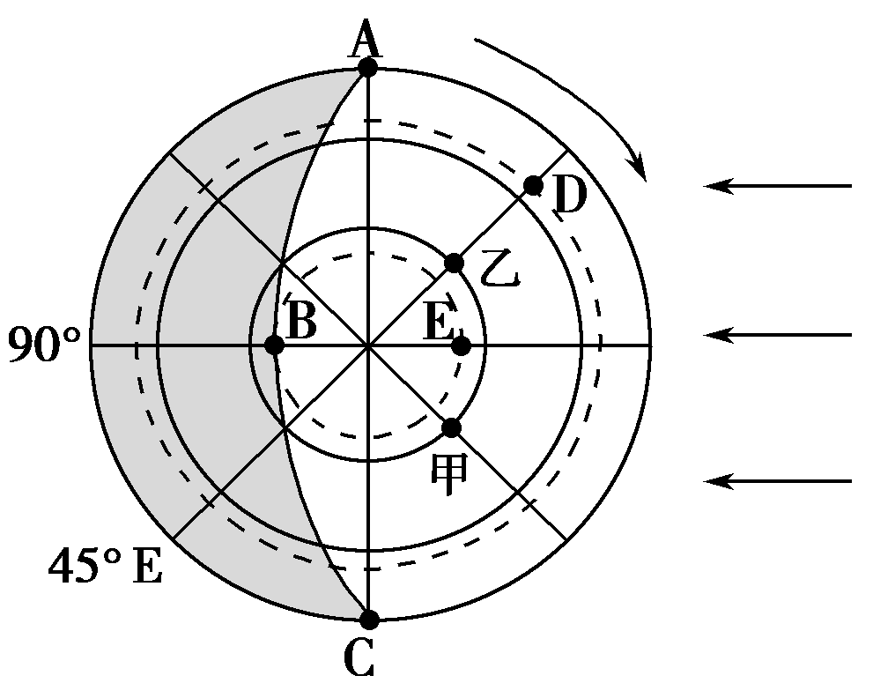

(1)此图以________为中心，日期为_______学科网(www.zxxk.com)--教育资源门户，提供试卷、教案、课件、论文、素材及各类教学资源下载，还有大量而丰富的教学相关资讯！_月______学科网(www.zxxk.com)--教育资源门户，提供试卷、教案、课件、论文、素材及各类教学资源下载，还有大量而丰富的教学相关资讯！__日前后。

(2)此时太阳直射点的地理坐标是________________。

(3)图中晨线是___学科网(www.zxxk.com)--教育资源门户，提供试卷、教案、课件、论文、素材及各类教学资源下载，还有大量而丰富的教学相关资讯！_________，昏线是____________。

(4)A、D、E三点的自转线速度从大到小的排列顺序为____________，有一发炮弹从D点射向乙点方向，炮弹将落在D、乙所在经线的________(东或西)侧。

(5)此时E点的地方时为________时，C点的地方时为________时，乙点的日出时间是________时，日落时间是________时。

(6)A点的昼长为______小时，乙点的夜长为______小时。

(7)从甲到乙最短距离的行进方向是(　　)

A．自东向西 B．先向东南再向东北

C．自西向东 D．先向西南再向西北

(8)此时全球与E点属于同一天的地区所占的范围(　　)

A．等于1/2 B．等于1/3[来源:Z,xx,k.Com]

C．小于1/2 D．大于1/2

2．下图中大圆为晨昏线，M点在东西半球分界线上，P点为学科网(www.zxxk.com)--教育资源门户，提供试卷、教案、课件、论文、素材及各类教学资源下载，还有大量而丰富的教学相关资讯！极点，图中阴影与非阴影部分日期不同。读图完成(1)～(3)题。

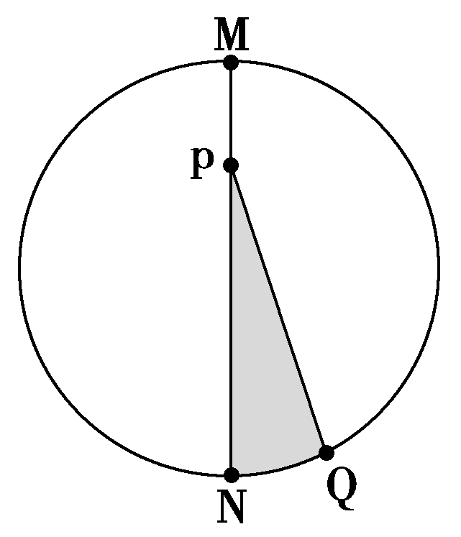

(学科网(www.zxxk.com)--教育资源门户，提供试卷、教案、课件、论文、素材及各类教学资源下载，还有大量而丰富的教学相关资讯！1)M点纬度可能为(　　)[来源:学科网ZXXK]

A．77°N B．66°S C．55°N D．44°S

(2)图中表示日界线的经线为________。

(3)P点为______学科网(www.zxxk.com)--教育资源门户，提供试卷、教案、课件、论文、素材及各类教学资源下载，还有大量而丰富的教学相关资讯！__极点，此时日期较早的一天所占的比重约为全球的________。